Поновимо воће, поврће и боје:
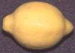 је __________ боје, а 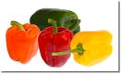 могу да буду _______,
_____________, ___________ и __________ боје. 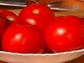 је _________.
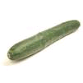и 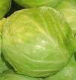 су _____________. Обожавам 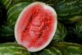, 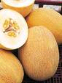 и _________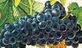. На 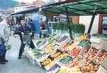 стално купујем пуно 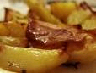 и мало _____________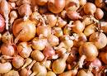.

Преведите на српски:
Včera má kamarádka onemocěněla a musela jít k lékaři.________________________
_____________________________________________________________________
Když tam přišla, řekl jí: „Svlékněte se, prosím, musím vás ošetřit.“ _______________
_____________________________________________________________________
„Co vás bolí?“_________________________________________________________
„Už týden mě bolí břicho a nemůžu jíst.“____________________________________
„Brala jste nějaké léky?“_________________________________________________
„Ano, před týdnem mě bolelo v krku, a lékař mi doporučil antibiotika.“____________
_____________________________________________________________________
„Myslím si, že právě toto je příčina.“_______________________________________
„Neberte je, můžete začít pít zelený čaj a přijďte na kontrolu za týden.“____________
_____________________________________________________________________
„Děkuji za radu. Doufám, že mi tento čaj pomůže a tyto tabletky už nikdy nebudu brát.“________________________________________________________________

Oво већ знам...
1. Исправите грешке у следећим реченицама:
Дали се ти зовеш Марко?_____________Јеси ли Ви Петар? __________________
Ја ни сам Ана, ја смо Светлана.__________________________________________
Да ли он зове се Јуриј?________________ Ја несам Том. ____________________

2. Саставите реченице:
како – Ви – зовете – се _________________________________________________
сте – Милица – да – Ви – ли ____________________________________________
ми – слика – свиђа – ова – се ____________________________________________
не – да – будем – бих – полицајац – волео_________________________________

3. Упишите одговарајући облик присвојне заменице:
*Ја сам Том. ___________ име је Том. *Она је из Шпаније. ____________ земља је Шпанија. *Ми живимо у Лондону. ___________град је Лондон. *Они читају књигу. Књига је __________. *Он вози добра кола. Та добра кола су __________.

4. Попуните празнине одговарајућим обликом презента:
Петар _____________(живети) у Шпанији. Марко ______________(тренирати) фудбал. Весна ______________(радити) као туристички водич. Милена _______
________________(воли, шетати се). Они ____________(учити) српски језик. Ми ________________(студирати) економију. Они стално _____________(путовати).

5. Претходно вежбање ставите у футур:___________________________________
_____________________________________________________________________
_____________________________________________________________________

6. Саставите питања од следећих реченица:
Зовем се Иван.____________________ Радим на факултету.__________________
Студирам енглески језик._________________Живимо у Лондону._____________
Он воли да кува.___________________ Она тренира тенис.__________________

7. Допуните реченице:
Ја ______________ у Новом Саду. Алина __________из Румуније. Ми _________
да кувамо. Милан _____________ фудбал. Наташа ____________шпански језик. Ви ______________као професор. Они воле да ___________,а ми да__________.

8. Ставите у одговарајући падеж:
Живим у ______________(Америка). Он ради на ___________(факултет). Она жели да живи у ____________(град). Шта си по ______________(занимање)?
Ради у ___________(школа). Ученици су на ____________(час – множина).

Смисли шашав или озбиљан дијалог између леве и десне ципеле:
Лева:________________________________________________________________
Десна:_______________________________________________________________
Лева:________________________________________________________________
Десна: _______________________________________________________________
Лева:________________________________________________________________
Десна:_______________________________________________________________
Лева:________________________________________________________________
Десна:_______________________________________________________________
Лева:________________________________________________________________

Шта знате?
1. Са којим земљама се граничи Србија?

2. Које велике градове у Србији знате?

3. Које реке пролазе кроз Београд? А које још реке знате?

4. Које планине знате?

5. Која је највећа равница у Србији?

6. Која област се налази на југу Србије?

7. Које манастире знате?

